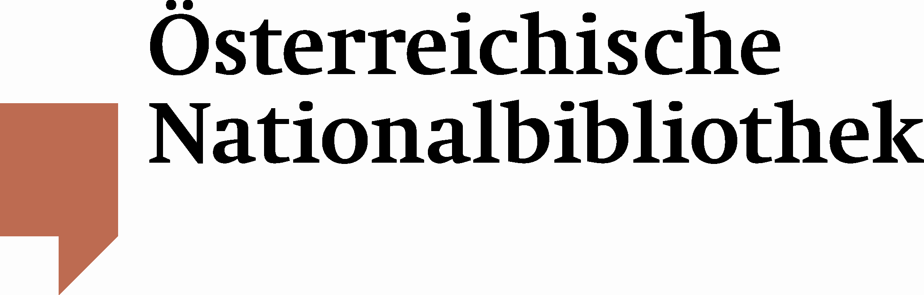

Österreichische Nationalbibliothek erzielt auch 2011 Rekordergebnis bei Besuchern
Utl.: Größte Bibliothek des Landes verzeichnet erneut eine Steigerung der Besucherzahlen in den musealen Bereichen

Die Österreichische Nationalbibliothek konnte im Jahr 2011 mit insgesamt 516.042 BesucherInnen in den Museen und Lesesälen einen neuen Rekord erzielen. Die Steigerung verdankt sich den musealen Bereichen des Hauses, die von insgesamt 241.356 Personen aufgesucht wurden – ein Plus von 7,1 % im Vergleich zum Vorjahr. Das beliebteste Ziel der in- und ausländischen Gäste ist nach wie vor der barocke Prunksaal am Wiener Josefsplatz mit 169.551 BesucherInnen (+ 8,6 %).

Für Rückfragen:
Mag. Thomas Zauner
Österreichische Nationalbibliothek
Abteilung für Öffentlichkeitsarbeit
Tel. (+43 1) 534 10-270
thomas.zauner@onb.ac.at
www.onb.ac.at

